附件1

广东省智能制造示范基地培育建设实施方案

为贯彻落实省委、省政府关于加快推进信息化和工业化深度融合的决策部署，大力发展智能制造，推动产业转型升级，促进智能制造产业集聚集约发展，根据广东省战略性新兴产业基地建设相关管理办法，在省市共建战略性新兴产业基地框架下，制定本实施方案。
指导思想、主要原则和总体目标
（一）指导思想。
以智能制造作为推动产业转型升级和工业化信息化深度融合的重要抓手，大力发展智能制造产业，在具备一定发展基础和比较优势的区域或园区，加快智能制造产业集聚化、规模化发展，促进智能制造产业链整合、配套分工和价值提升，利用智能技术改造提升传统产业，培育建设一批引领智能制造产业发展的示范基地，打造高端企业集聚、产业链条健全、服务功能完善的智能制造产业集群，成为区域经济发展的重要引擎和产业转型升级的重要载体。
（二）主要原则。
强化规划引导。围绕智能制造产业高端化发展方向，各地市根据本地产业基础和优势，加强规划指导和政策引导，科学布局产业，突出发展重点，规划建设智能制造产业示范基地。
强化省市联动。以市场为导向，以企业为主体，发挥省市（区）各方优势，省市联手在政策配套、招商引资、资金扶持、项目建设、技术攻关、市场拓展等方面加大扶持力度，营造良好的产业发展环境。
强化龙头引领。突出科技引领和创新驱动，突出龙头企业引领带动，扶持一批骨干企业发展，逐步完善智能制造产业链，促进产业规模化集聚化发展。
强化应用带动。通过推广智能制造装备、技术和产品，发挥示范效应、促进规模应用，以应用培育智能制造产业市场，带动产业发展。
（三）总体目标。
在全省范围内培育建设10个智能制造示范基地，做大智能制造产业规模，力争在2-3年内形成1个以上规模超千亿元、3个左右规模超百亿元、产业特色明显、产业链比较完善、创新能力突出、辐射带动作用强的智能制造产业集聚区。推动智能装备制造业向高端化方向加快发展，促进制造业领域智能制造成套装备的创新发展和应用。培育发展100家智能装备整机和关键零部件研发制造骨干企业，以及拥有自主技术和核心能力的智能装备技术服务和系统集成骨干企业。实施重点行业智能制造示范应用，运用智能制造技术改造提升传统优势产业，提高生产装备、生产过程、产品和服务智能化水平，争取到2015年底全省各行业应用机器人数量较2013年实现翻一番，智能装备制造能力和应用水平进入全国前列。
二、产业范围和类型
（一）产业范围。
智能制造是指运用数字化、网络化、自动化信息系统与技术，研发制造具有感知、决策、执行功能的各类智能装备和智能产品，以及智能制造系统集成与应用服务。包括：
1.智能制造成套装备和系统。数字化加工车间和自动化生产线（机械加工、汽车摩托车、轨道交通、航空、船舶和海洋工程装备制造等行业）；流程制造领域数字化车间（化工冶金、纺织建材、造纸印刷、食品医药、材料、家电、新能源、新材料等行业）；典型制造领域所需的重大智能制造成套装备。
2.智能测控装置与系统。工业机器人、机械手；数控加工装备（高档数控机床、数控雕铣机、伺服压力机、加工中心）；控制系统(DCS、PLC)；智能识别系统、运程监控系统、定位遥感系统；自动导引车；智能传感器、智能仪器仪表、在线检测分析装置；精密传动装置、伺服装置、变频装置；安全检测与预警系统。
3.智能制造技术集成应用与服务。集成和应用智能技术、核心智能测控装置以及智能制造成套装备或系统，为传统产业、先进制造业、战略性新兴产业等提供智能技术服务和系统解决方案。
4.其他具有感知、决策、执行功能的各类制造装备、智能产品及相关集成应用服务。
（二）类型。
示范基地以产业集聚和产业园区为主要形态，智能装备和关键零部件研发制造及智能制造系统集成与应用服务等企业较为集中，初步形成从数控机床到智能机器人，从硬件、软件到信息技术集成服务的智能制造产业链，并在相关行业开展智能化改造、设备换人、智能技术应用等智能制造装备和系统的示范应用推广。
三、入选条件
（一）产业空间集聚
1.基地具有相对集中的产业发展空间布局，原则上要有明确的产业园区边界或在现有产业园区内划定特别功能区。
2.基地规划建设面积一般不少于1000亩，并已预留足够可开发的土地空间，智能装备研发制造和系统集成企业相对集中入园。
（二）产业发展基础
- 产业规模和发展潜力。智能制造产业主导地位突出，具有一定的产业发展规模和品牌影响力；智能制造产业发展速度较快，对所在地区的产业支撑、带动、示范作用较强。
2.龙头企业。基地拥有3家以上智能装备制造或系统集成服务龙头企业，或10家以上产业链相关企业，初步形成龙头企业为主体、专业化分工、上下游产业协作配套的制造体系。
（三）应用示范项目
以基地为中心，辐射至基地所在地市及省内其他相关地区，在家电家具、纺织服装、食品医药、五金模具、电子信息、机械制造、汽车摩托车等对智能制造应用需求较强的领域中，实施了智能制造装备、技术应用重大示范项目，对区域内智能制造产业发展的示范和带动作用明显。
（四）创新能力
1.基地内的企业一半以上建立了专职研发机构，拥有智能制造相关领域省级以上企业技术中心、工程中心或重点实验室。
2.龙头企业近3年有申请及新增授权智能制造相关领域专利，牵头组建或正在组建智能制造产业联盟，或参与了全省同类型产业联盟。
3.拥有或正在建设为智能制造产业发展服务的技术创新、技术开发、检验检测、信息咨询、人才培训、融资服务等平台，可以为基地内企业提供专业性公共服务。
（五）产业发展政策
1.市政府已出台或已开始研究制定基地建设总体发展规划，符合本地区战略性新兴产业发展规划方向。
2.具有良好的产业发展环境，有扶持基地发展的具体政策措施，投资环境较好，当地政府重视招商引资工作。
培育建设目标
基地培育建设期一般为3年，培育期满后应达到以下目标：
产业发展目标
1.智能制造产业总产值达到或超过3年发展的预期目标，并且增加值占当地规模以上工业总产值比重在10%以上。
2.智能制造规模以上企业工业增加值年均增速不低于当地规模以上工业增加值平均增速，或年均增长20%以上。
3.新增智能制造相关产业项目不少于5个。
- 税收
基地智能制造规模以上企业年均税收增速不低于25%。
（三）龙头企业
基地内产值超20亿元的龙头企业3家以上。有一批相关企业因为龙头企业协作配套而入园发展，龙头企业带动产业集聚发展、完善产业链协作配套能力建设作用明显。
(四)创新能力
入驻基地的智能制造企业研发投入占销售收入的比重平均不低于3%，其中龙头骨干企业研发投入占销售收入的比重不低于5%。
新增省级以上企业技术中心、工程中心、重点实验室等研发机构5家以上。
基地内企业发明专利申请受理和授权量年平均增速不低于20%。
建成2-3个为智能制造产业服务的技术研发、检验检测、资质认证、融资、人才培训、信息咨询等公共服务平台。
（五）资源节约和环境友好
基地单位土地面积工业增加值高于当年本市或全省规模以上工业企业相应指标水平。
基地内每万元工业增加值能耗、污染物排放等指标低于当年本市或全省规模以上工业企业相应指标水平。
两化融合
实施重大应用示范项目依托企业普遍根据《信息化和工业化融合管理体系要求（试行）》要求，建立两化融合管理体系，开展贯标试点工作。
五、培育建设的内容和措施
（一）加强产业规划布局。
加强对示范基地产业发展规划指导和支持。示范基地建设主管部门要结合基地自身产业基础和优势，选择智能制造产业中若干重点行业，制定产业发展规划，明确基地产业布局，解决产业发展空间需求和环保条规约束，建设完善基础设施等。
（二）实施政策扶持。
1.经确定进入培育建设名单的示范基地及基地入驻企业，可优先获得省、市培育发展战略性新兴产业的相关政策扶持。
2.优先在示范基地中择优向国家有关部门推荐申报国家级智能制造基地试点、国家和省战略性新兴产业基地、国家新型工业化示范基地等。
3.基地内重点企业可优先被培育发展为省战略性新兴产业骨干（培育）企业。入驻企业申报省、市战略性新兴产业项目，在同等条件下优先列入项目计划。优先推荐基地企业申报国家智能制造装备发展专项等国家重点项目。
4.在基地内实施一批产业链协同创新项目，以“产学研用”对接的方式，支持制造企业、系统集成商、高校科研机构、用户企业等共同开发应用示范项目。
5.对基地内定位于基础性与高端核心技术、关键核心器件与系统开发，具有技术自主性和产业公益性的产业公共创新平台，优先给予平台建设支持。
（三）开展招商引资，促进高端项目和企业落户。
省市联动，有针对性地开展全产业链招商引资。推动示范基地引进智能制造高端项目或并购收购设立公司，试点以股权投资、贷款贴息、以奖代补等方式予以支持。利用地市招商引资优势，推动国外著名机器人公司及国内外高端智能制造企业落户示范基地。对于成功落地的重大项目，在省战略性新兴产业发展扶持基金中给予重点支持。积极配合示范基地协调解决土地、环评等项目落地问题。
（四）提升技术创新能力。
支持示范基地企业建设各级企业技术中心、工程中心、重点实验室、工程实验室等创新平台。支持示范基地采取依托国家和省级技术机构、系统服务商、骨干企业、专利联盟等形式，建设公共技术研发平台、检测试验平台、技术转移机构等产业创新和公共服务平台。
（五）组织科技成果与产业对接。
对基地内重大智能制造项目创新成果，组织专场科技成果与产业对接会，搭建智能制造科技成果与产业化现实需求对接平台。
六、基地管理
（一）管理体制
在省促进战略性新兴产业发展领导小组领导和统筹协调下，广东省智能制造示范基地按省市共建战略性新兴产业基地进行管理。省经济和信息化委负责指导、协调全省范围内智能制造示范基地的培育建设，制定促进示范基地建设的政策措施；基地所在地市（区）人民政府负责统筹当地基地建设，向省经济和信息化委提交基地建设书面推荐函，制定当地扶持基地发展的措施，营造良好的招商引资环境；各地级以上市（区）经济和信息化主管部门负责具体组织基地培育建设，依据基地发展规划，对基地建设和发展开展日常管理、服务工作。
（二）年度报告。
各示范基地所在地市（区）经济和信息化主管部门需于每年1月15日前将基地上一年发展情况报省经济和信息化委。省经济和信息化委每年组织对示范基地建设情况进行评价，评价结果与省相关扶持政策挂钩。对于评价优秀的基地，将优先推荐申报省政府和国家组织认定的战略性新兴产业（示范）基地、国家级智能制造基地试点。对于评价不合格的基地，给予警告，并责令整改。对于连续两次评价不合格的基地，将撤销称号。评价办法另行制订公布。
（三）示范基地经验推广。
在示范基地建设期间，省经济和信息化委会同基地所在地市（区）经济和信息化主管部门开展示范基地建设经验交流推广。
附件

省市共建战略性新兴产业基地

（广东省智能制造示范基地）

申
报
材
料

申报单位：

填报日期： 年 月 日
目 录

1. 省市共建战略性新兴产业基地（广东省智能制造示范基地）申请报告（申请报告提纲见附件1）；
2. 省市共建战略性新兴产业基地（广东省智能制造示范基地）申报表（附件2）；
3. 示范基地总体发展规划；
4. 示范基地项目建设实施方案（未来2-3年）；
5. 能够证明申报所在地政府促进示范基地产业发展的政策措施和资金扶持的有关文件；
6. 相关辅助材料及其他需要详细说明的事项。

附件1：
省市共建战略性新兴产业基地
（广东省智能制造示范基地）申请报告编写提纲

本地区产业发展基本情况
（一）本地区产业发展基本情况
（二）本地区产业对智能制造装备和技术的需求情况
二、智能制造产业发展情况
（一）基地智能制造产业发展水平（产值规模、发展潜力、行业地位、产业集聚度）
（二）基地智能制造产业发展基础（龙头企业、产业链配套、人才、产学研合作、公共服务平台等）
（三）基地创新能力（研发机构、研发投入、知识产权、技术成果转化等）
（四）基地智能制造行业示范应用情况（选择开展规模化智能制造应用示范的重点行业及行业发展情况，已经实施或者正在实施的重大应用示范项目情况等）
三、示范基地建设计划
（一）示范基地建设总体目标及发展规划
（二）主要建设内容与进度安排（龙头企业、重点项目建设、重大应用示范项目的实施、新建设的重点行业智能制造应用示范项目计划、拟引进的重大高端项目计划、公共服务平台建设等）
（三）组织管理、投入和保障措施
附件2

省市共建战略性新兴产业基地
（广东省智能制造示范基地）

申报表

申 报 单 位： （盖章）

申报负责人:

填报日期： 年 月 日

广东省经济和信息化委员会制
（2014年3月）
产业基地名称
产业基地类型 |  |  |  |  | □以龙头企业和重大项目为核心的产业基地  □以产业集聚为形态的产业基地
一、产业规模（2013年）
该产业工业总产值（万元）
占当地全部工业总产值比重（%）
占全省该产业工业总产值比重（%）
二、增长潜力
年度 |  |  | 2011年 |  |  |  | 2012年 |  |  |  |  | 2013年 |  |  |  | 年均增速（%）
工业总产值（亿元）
工业增加值（亿元）
三、龙头企业带动能力
该产业领域企业数量（个） |  |  |  |  |  |  |  | 规模以上企业数量（个）
销售收入排名前5位的企业名称 |  | 2013年销售收入  （亿元） |  |  |  |  |  | 主要产品门类 |  |  |  |  |  |  |  |  | 占产业基地该产业产值的比例（%）
总额
上下游产业配套情况说明
（300字以内）

四、创新能力
2013年研发投入（万元） |  |  |  |  | 占销售收入比重（%） |  |  |  |  |  |  |  | 超过全省平均水平（%）
2013年人均劳动生产率(万元) |  |  |  |  | 全员劳动生产率（万元） |  |  |  |  |  |  |  | 超过全省平均水平（%）
2013年末科技人员数量（人） |  |  |  |  | 占年末从业人员比重（人） |  |  |  |  |  |  |  | 超过全省平均水平（%）
2011-2013年发明专利数量（个） |  |  |  |  | 占全市（区）发明专利比重（%）
国家级企业技术中心或  研发机构数量 |  |  |  |  |  |  |  |  |  | 省级企业技术中心或  研发机构数量
国家级企业技术中心或研发机构名称 |  |  |  |  |  |  |  |  |  | 所属企（事）业
五、低碳经济指标（2013年）
单位产值能耗（吨标准煤/万元）
单位工业增加值用水量（立方米/万元）
污水集中处理率（%）
工业“三废”排放达标率（%）
开展清洁生产审核工作的企业比例（%）
通过清洁生产审核工作的企业比例（%）
六、国际化程度（2013年）
进出口总额（万美元） |  |  |  |  |  | 占当地进出口总额的重（%）
出口额（万美元） |  |  |  |  |  | 占当地出口额的比重（%）
 |  |  |  |  |  | 占该产业全部销售额的比重（%）
七、产业基地规划要点
（500字以内）

八、项目建设方案要点
（500字以内）

九、产业基地管理机构
机构名称
负责人
联系人 |  |  |  |  |  |  |  |  | 联系电话  （座机和手机）
传真 |  |  |  |  |  |  |  |  | 电子邮箱
十、地方政府支持发展的有关举措
（发展规划、产业政策、财政政策、人才发展等方面）

十一、专家评审意见
签名：

年 月 日
十二、省经济和信息化委意见
单位（章）：

年 月 日

附件2

省市共建战略性新兴产业基地
（广东省智能制造示范基地）
网上申报情况说明

网上申报入口
网上申报可通过以下途径进入：
（一）广东省网上办事大厅主页（www.gdbs.gov.cn）-省直窗口-省经济和信息化委员会窗口。
（二）省经济和信息化委公众网（www.gdei.gov.cn）中“网上办事”栏目 。
注册和登录
拟申报基地的各地（区）市经济和信息化主管部门需在省经济和信息化委网上办事窗口中使用以政府名义注册的帐号来登录。如无帐号，需在网上办事窗口中点击“注册”键，选择“政府注册”，填写相关信息后完成注册手续并登录。
在线申报
（一）进入申报界面
登录后，点击网页中“新兴产业”，选择“省市共建战略性新兴产业基地认定”，点击“在线申报”，即可进入申报界面。
（二）表格填写界面
表格填写栏目中，分为申报基本信息、国际化程度及增长潜力、龙头企业带动能力、基地创新能力、低碳经济指标、其他综合说明等六项。每一项均需填写，否则申报材料将被系统视为要件不齐。每一项填写完毕后，可点击“收起”键，将填写完毕的栏目收起；点击对应栏目的“展开”键，可展开下一栏目填写内容。
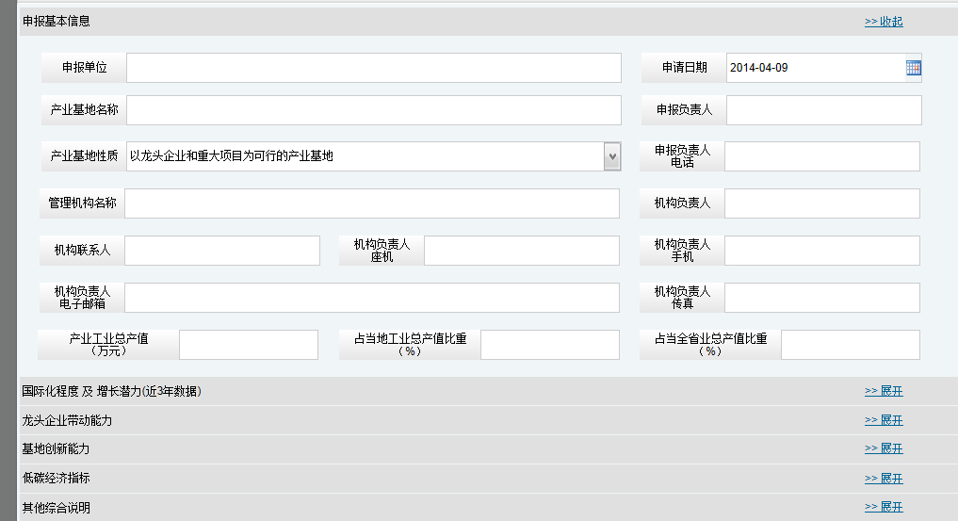
在“申报基本信息”栏目中，申报单位应为基地所在地级市经济和信息化主管部门、顺德区经济和科技促进局。
在“国际化程度及增长潜力（近3年数据）”栏目中：
（1）进出口额核算年份应填“2013”，相对应的进出口总额、占当地进出口额比重、出口总额、占当地出口额比重、占该产业全部销售额比重等5项指标数据应为2013年数据。
（2）下方对应的年份应分别填“2011”、“2012”、“2013”，同一行中对应的工业总产值、工业增加值应为对应年份的总产值、增加值。
（3）最下面的工业增加值年平均增速、工业总产值年平均增速应为2011-2013年3年平均数据。
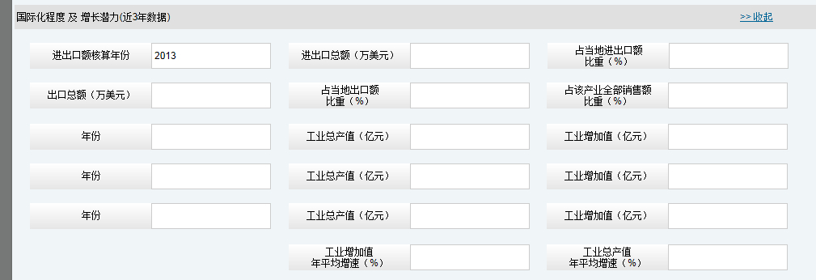
4.在“龙头企业带动能力”栏目中：
（1）年份应填“2013”。
（2）在下方的表格中，应先点击“新增”键，便可填写一个龙头企业在2013年的相关情况。每个龙头企业情况填写完毕后，再次点击“新增”键即可填写下一个龙头企业情况。

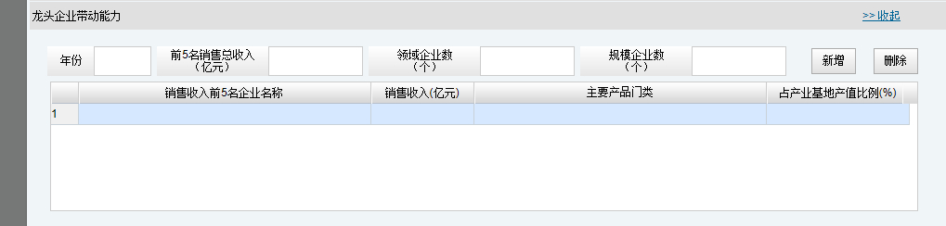
在“基地创新能力”栏目中：
（1）年份应填“2013”。
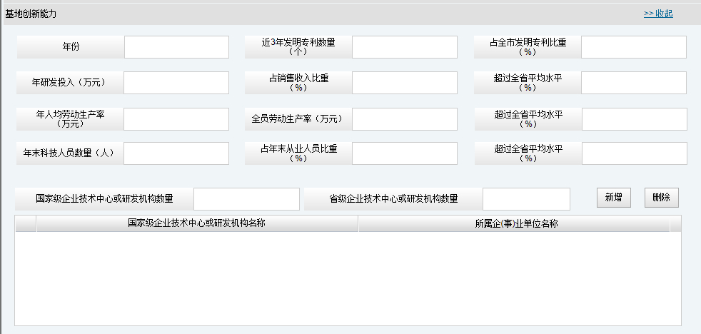
（2）在下方的表格中，应先点击“新增”键，便可填写一个国家级企业技术中心或研发机构相关情况。每个国家级企业技术中心或研发机构情况填写完毕后，再次点击“新增”键即可填写下一个国家级企业技术中心或研发机构情况。
6.在“低碳经济指标”栏目中，低碳经济指标所属年份应填“2013”。
7.表格填写界面中所有内容填写完毕后，按“下一步”进入到附件上传界面。
（三）附件上传界面
在附件信息中，根据要求上传附件电子版。
（四）信息确认界面
1.因省市共建战略性新兴产业基地需要各市报送纸质材料，办理结果以文件形式统一发出，因此在“递送方式”中，请统一选择“申办人自送材料，领取结果”。
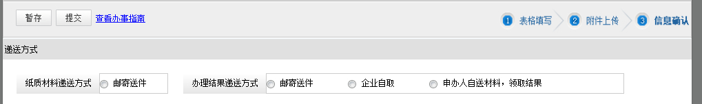
2.以上信息填写完毕后，点击“保存”键。
四、在线提交
由于省市共建战略性新兴产业基地申报认定属于批量认定事项，根据行政审批的要求并结合网上办事窗口操作流程，请各市（区）经济和信息化局统一于5月22-23日期间内，点击“提交审核”键提交申报资料。在5月22日前只能将申报材料暂存，请勿点击“提交审核”。
五、信息反馈
各地（区）市经济和信息化主管部门在网上提交审核后，需不定时上网上办事窗口查看材料审核情况。如出现材料不齐需要补正的，需及时提交补充资料，以免错过一次性补正的期限被系统视为资料不齐全，不能通过形式审核。
六、纸质材料
本次申报采取网上申报和专家评审相结合的方式，在网上申报的同时，需在5月23日前提交一式2份装订好的申报材料至省经济和信息化委（技术创新与质量处）。
七、其他
根据省政府关于推进网上办事的要求，原则上行政审批事项均需列入网上办事大厅办理。我委网上办事窗口在稳定性、易用性、功能性等方面仍在不断完善，如因网络和系统方面而导致申报出现问题时，请各地给予充分谅解，及时与相关人员进行沟通联系，以确保网上申报顺利进行。同时，建议各地在填写资料时不定时点击“暂存”键，及时保存填写的资料，以免网络或申报系统出现问题时导致所填写资料无法保存。

